Муниципальное бюджетное дошкольное образовательное учреждение

«Детский сад №43 «Солнышко»

**Конспект**

**итогового интегрированного занятия**

**«В поисках золотого ключика»**

(для детей старшей группы)

Подготовила и провела:

воспитатель

Пантелеева Н.Г.

Р.п.Горный

2021г.

**Тема**«В поисках золотого ключика».

**Основное направление**: познавательное.

**Тип занятия**: интегрированное.

**Возраст**: старший дошкольный (5-6 лет).

**Цель:** формирование первоначальных математических представлений у детей, развивать грамматический строй речи.

**Обучающие задачи:**

* Систематизировать и закреплять имеющиеся у детей знания по математическому развитию.
* Закрепить умение решать простые арифметические задачи и составлять равенства, используя цифры и знаки.
* Закрепить знания о последовательности дней недели, времен года.

**Развивающие задачи:**

* Создать условия для развития логического мышления, сообразительности, внимания.
* Способствовать формированию мыслительных операций,развитию речи.
* Развивать смекалку, зрительную память, воображение.

**Воспитывающие задачи:**

* воспитывать самостоятельность, умение понимать учебную задачу и выполнять ее самостоятельно, стремление помогать друг к другу.
* развитие мелкой моторики.
* воспитывать интерес к математическим занятиям.

**Оздоровительные задачи:**способствовать укреплению и сохранению физического и психического здоровья детей,формировать навык правильной осанки.

**Интеграция образовательных областей**: речевое развитие, художественное - эстетическое развитие, физическое развитие, социально-коммуникативное развитие, познавательное развитие.

**Словарная работа: путаница, паж.**

**Оборудование:** мольберт, сундук, цифры, магнитофон.

**Демонстрационный материал**: иллюстрации по теме, буквы и бланки с заданиями, конверт с письмом.

**Раздаточный материал**: математические наборы с цифрами, геометрическими фигурами по количеству воспитанников.

**Предшествующая работа:** подготовка демонстративного и раздаточного материала, изготовление конверта.

**Методические приемы и структура:**

1. Вводная часть:

а) использование сюрпризного момента;

б) загадывание загадок;

в) словесная дидактическая игра «Закончи фразу».

1. Основная часть:

Использование иллюстрации, игра «Четвертый лишний», соотношении числа с количеством.

1. Заключительная часть:

Обобщение воспитателя, поощрение.

**Ход занятия**

**Воспитатель**: Ребята, сегодня к нам в детский сад пришло письмо ,давайте его прочитаем: « Здравствуйте ребята, хитрая лиса Алиса выкрала у меня золотой ключик от дверцы в страну знаний, теперь дети не смогут в нее попасть, помогите найти золотой ключик. Но для этого нужно выполнить задания, героев сказки «Золотой ключик», вы мне поможете? Ваш Буратино.»

*Воспитатель показывает детям конверт, на котором изображен Буратино, герой сказки А. Толстого «Золотой ключик или приключения Буратино»*

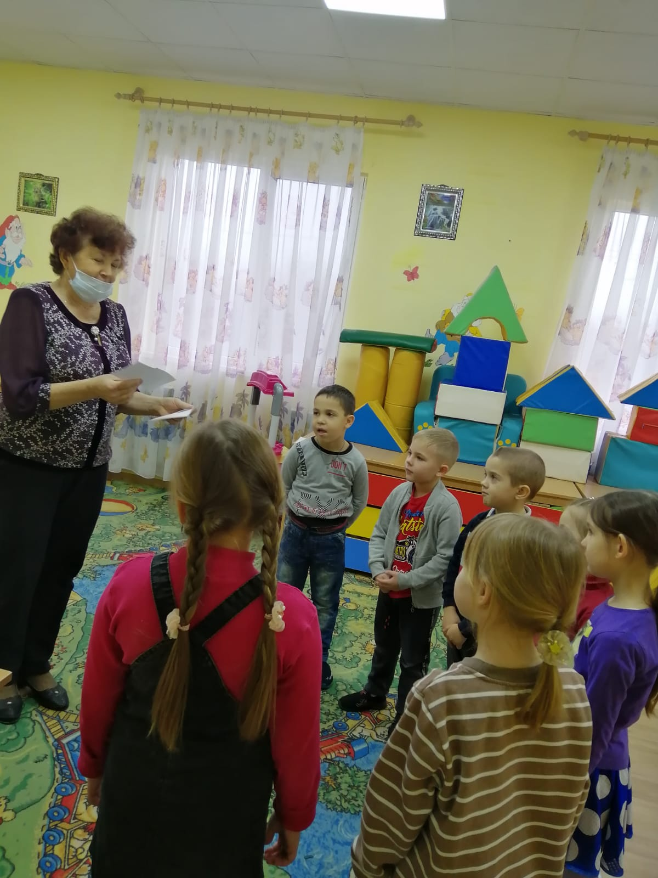

Музыка «Буратино» (начало песни)

**Воспитатель**: Поможем Буратино, выполним задания?. От кого первое задание, вы узнаете, разгадав загадку.

Она Буратино учила писать,

И ключ золотой помогала искать.

Та девочка-кукла с большими глазами,

Как неба лазурного высь, волосами,

На милом лице — аккуратненький нос.

Как имя ее? Отвечай на вопрос.(Мальвина)Показ

Иллюстрации с изображением Мальвины.

**1 задание от Мальвины**

«Не зевай, быстро на вопросы отвечай»

1. Сколько всего дней в неделе? (семь)?
2. Сколько месяцев в году?
3. Что наступает раньше: утро или вечер?
4. Назовите соседей числа 3, 5, 7.
5. Угадайте число, живущее между числами 5 и 7 ,4 и 6, 3 и 5.

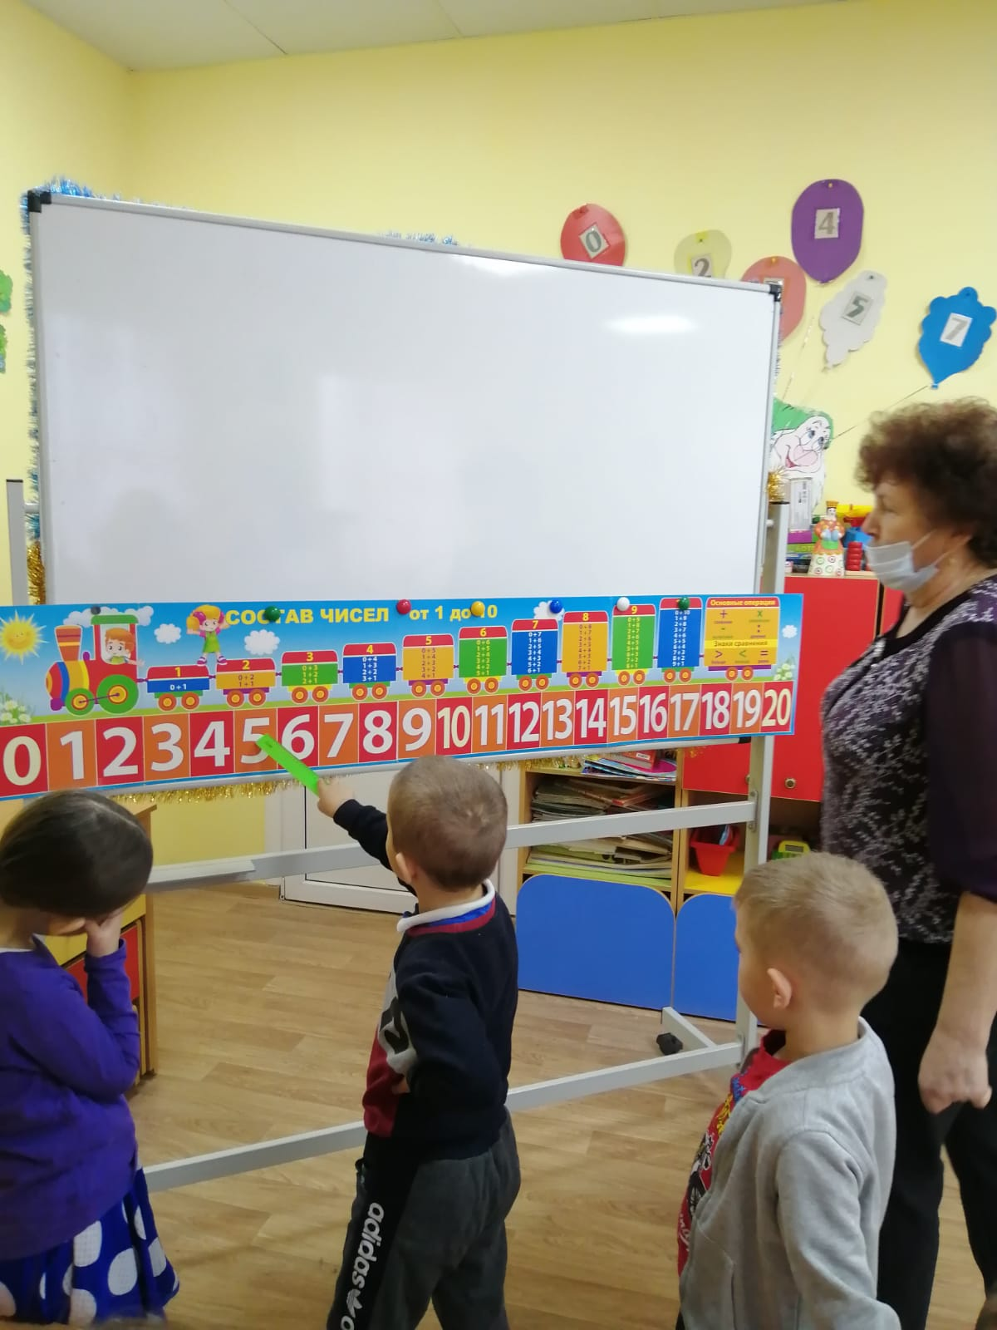

**Воспитатель**: Молодцы, ребята. Давайте теперь посмотрим, от кого будет следующее задание?

В этой сказочке

Есть парочка.

Он слепой, она хитра.

В них ни капли нет добра.(кот Базилио, лиса Алиса).Показ иллюстрации с изображением кота Базилио и лисы Алисы.

**2 задание от кота Базилио и лисы Алисы**.

*Решение задачи.* Буратино дал коту Базилио 3 монеты, а лисе Алисе 2 монеты. Сколько всего монет дал Буратино лисе и коту.

-Сколько монет дал Буратино коту?(3)

Положите 3 монеты (желтые кружочки).

-Сколько монет у лисы Алисы? (2)

Положите 2монеты (красные кружочки)

Сколько монеток получилось?

Составьте равенство,используя цифры и знаки.

3+2=5

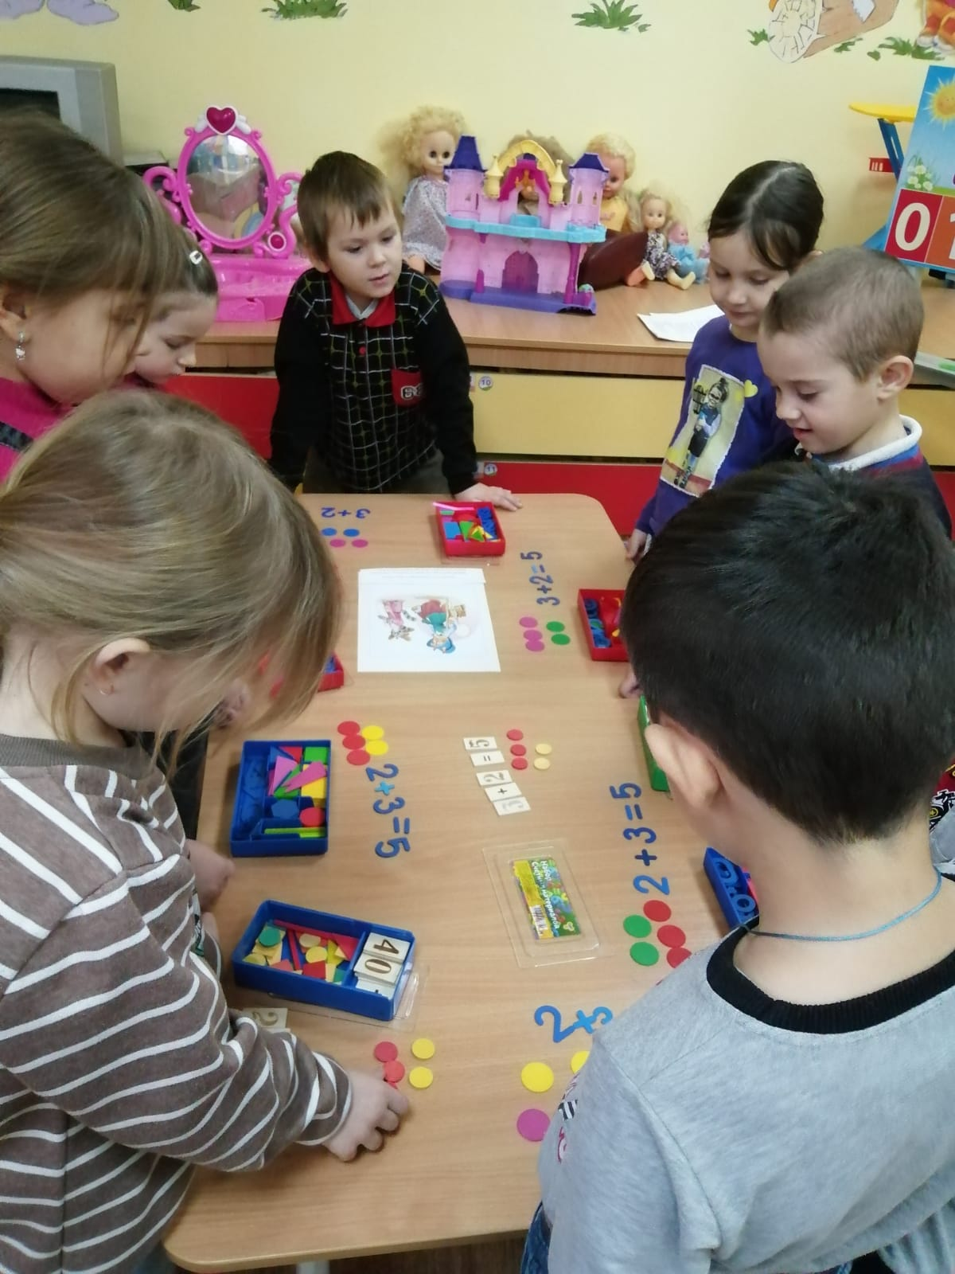

**Воспитатель**:

Ну, а этот персонаж

У Мальвины верный паж.

Есть печаль в его глазах,

Он с гитарою в руках.(*Пьеро*).Показ иллюстрации с изображением Пьеро.

**3 задание от Пьеро.** Закончите фразу:

Подушка мягкая, а скамейка…(жесткая).

Каша густая, а суп…(жидкий).

Покупаем картофель сырой, а едим…(вареный).

Ручей мелкий, а речка… (глубокая).

Если сестра старше брата, то брат…(младше сестры).

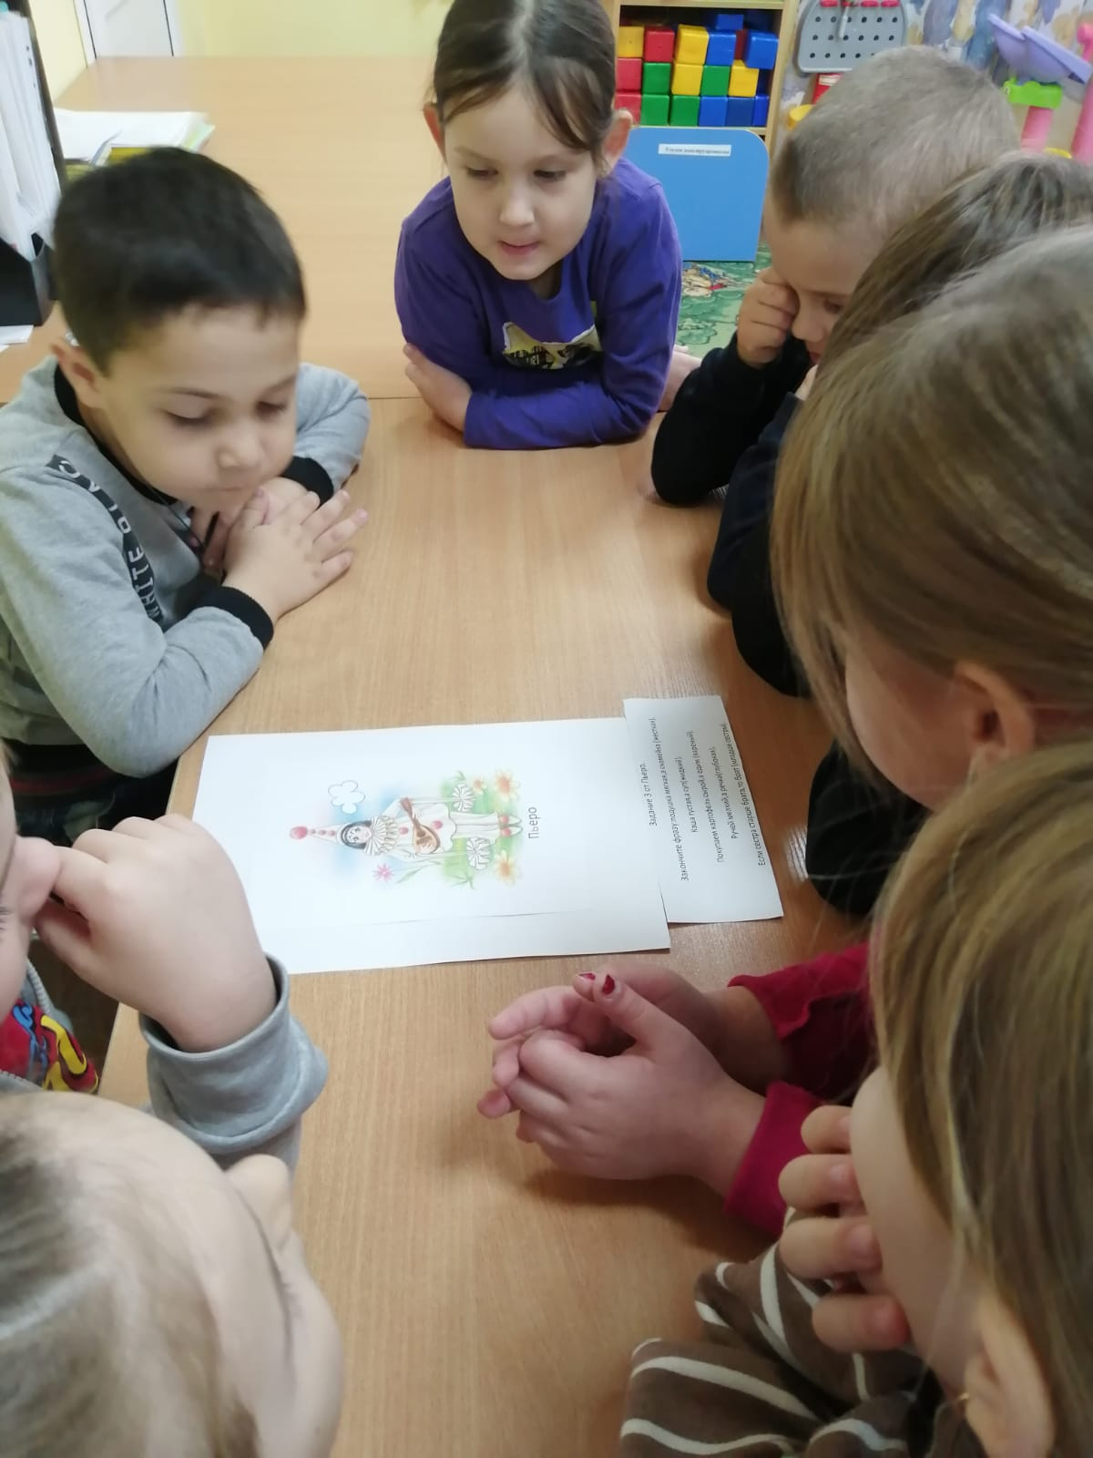

**Воспитатель**:

Посмотрим, от кого будет следующее задание.

Знают куколка Мальвина

И весёлый Буратино:

Если враг со всех сторон,

Победит в бою неравном

Верный друг - надёжный, славный,

Храбрый пудель…(*Артемон).*

Показ иллюстрации с изображением пуделя Артемона**.**

**4 задание от Артемона** «Веселая разминка» под музыкальное сопровождение. Выполнение движений под музыку.

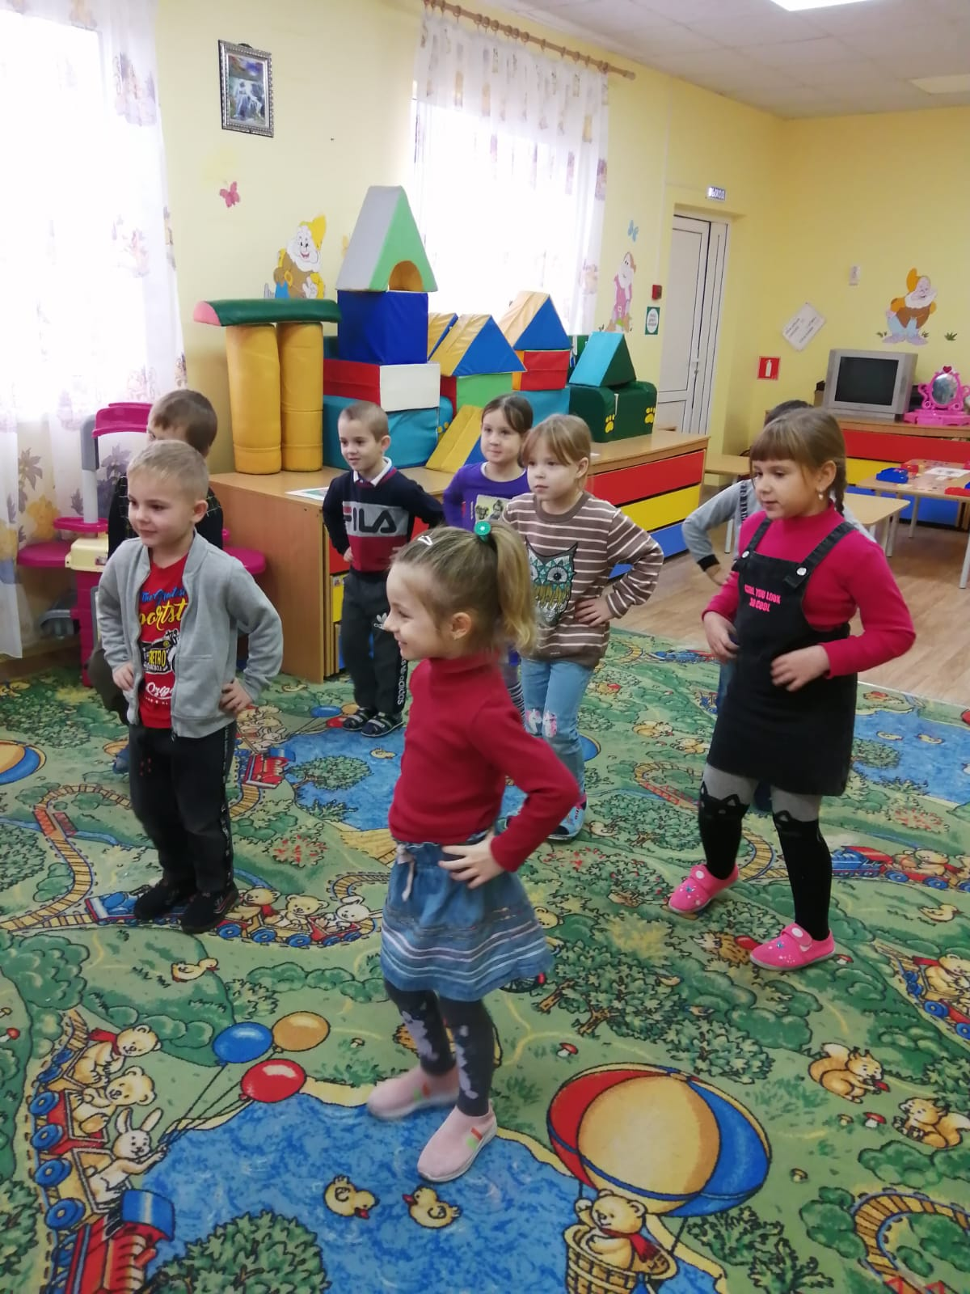

**Воспитатель**: Ну вот, дети, поразмялись немножко посмотрим, кто приготовил для нас следующее задание.

У отца есть мальчик странный,

Необычный, деревянный,

На земле и под водой

Ищет ключик золотой,

Всюду нос сует свой длинный...

Кто же это?.. (*Буратино*)

Показ иллюстрации с изображением Буратино**.**

**5 задание от Буратино**. Буратино предлагает поиграть в игру «Четвертый лишний». Карточки с изображением:

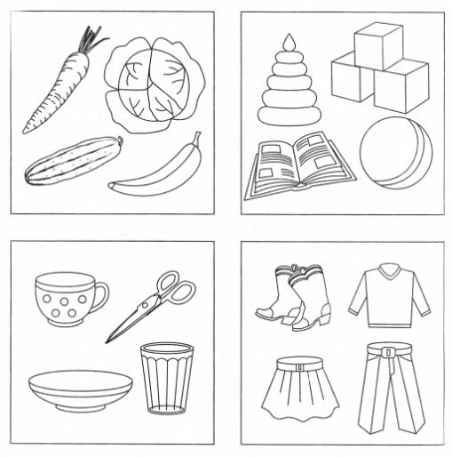

Посмотрите на карточку и скажите, что здесь лишнее и почему?

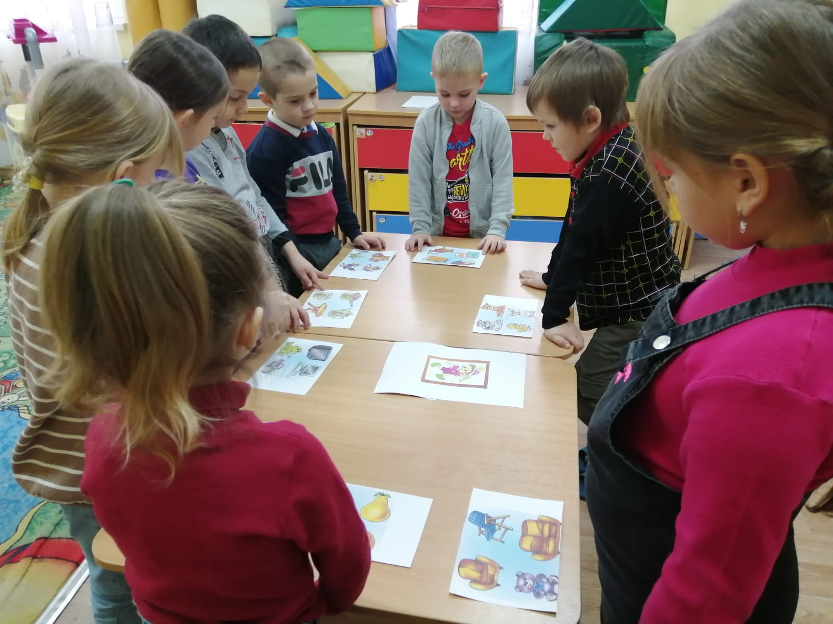

Этот папа жил в каморке.

В доме не было ни корки.

Он шарманщик-старичок,

У него сосед - сверчок. (*папа Карло*)

Показ иллюстрации с изображением папы Карло.

**6 задание от папы Карло**.

**Воспитатель**:

Он предлагает поиграть **в игру «Путаница»**. Разбиваемся на пятерки:каждый из вас получает свой порядковый номер табличку,запоминает свое место. По сигналу дети разбегаются в беспорядке. После выключения музыки каждый должен встать на свое место. Выигрывает та команда, которая не рассыпалась.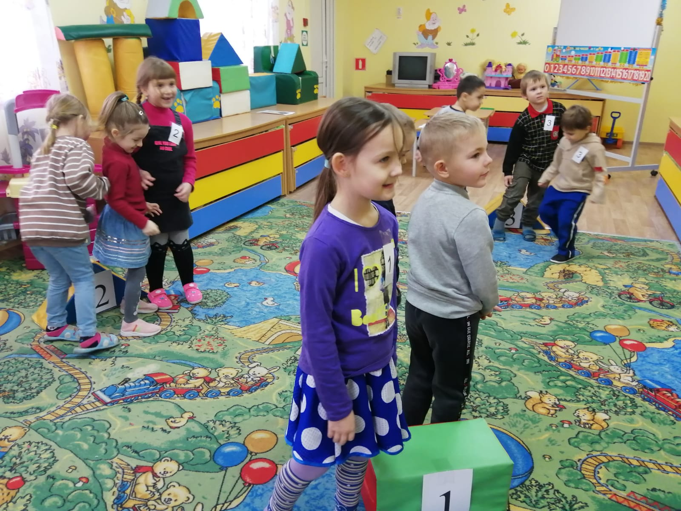

**Воспитатель**:

Молодцы, вы справились со всеми заданиями, дети обращают внимание на маленький сундучок, стоящую в группе. Под ним лежит записка.

Ребята, давайте же поскорее узнаем, от кого эта записка:

Он ходит с длинной бородой,

Он очень жадный, хитрый, злой,

Но все ж не испугает нас

Разбойник этот… (*Карабас)*

*Показ иллюстрации ,изображение Карабаса-Барабаса.*

*Воспитатель читает записку.*

**Задание от Карабаса – Барабаса:**

Вы думали, я отдам вам ключик? Я положил ключ со всеми ключами вместе, а какой – знаю только я! И теперь вы никогда не получите свой золотой ключик! 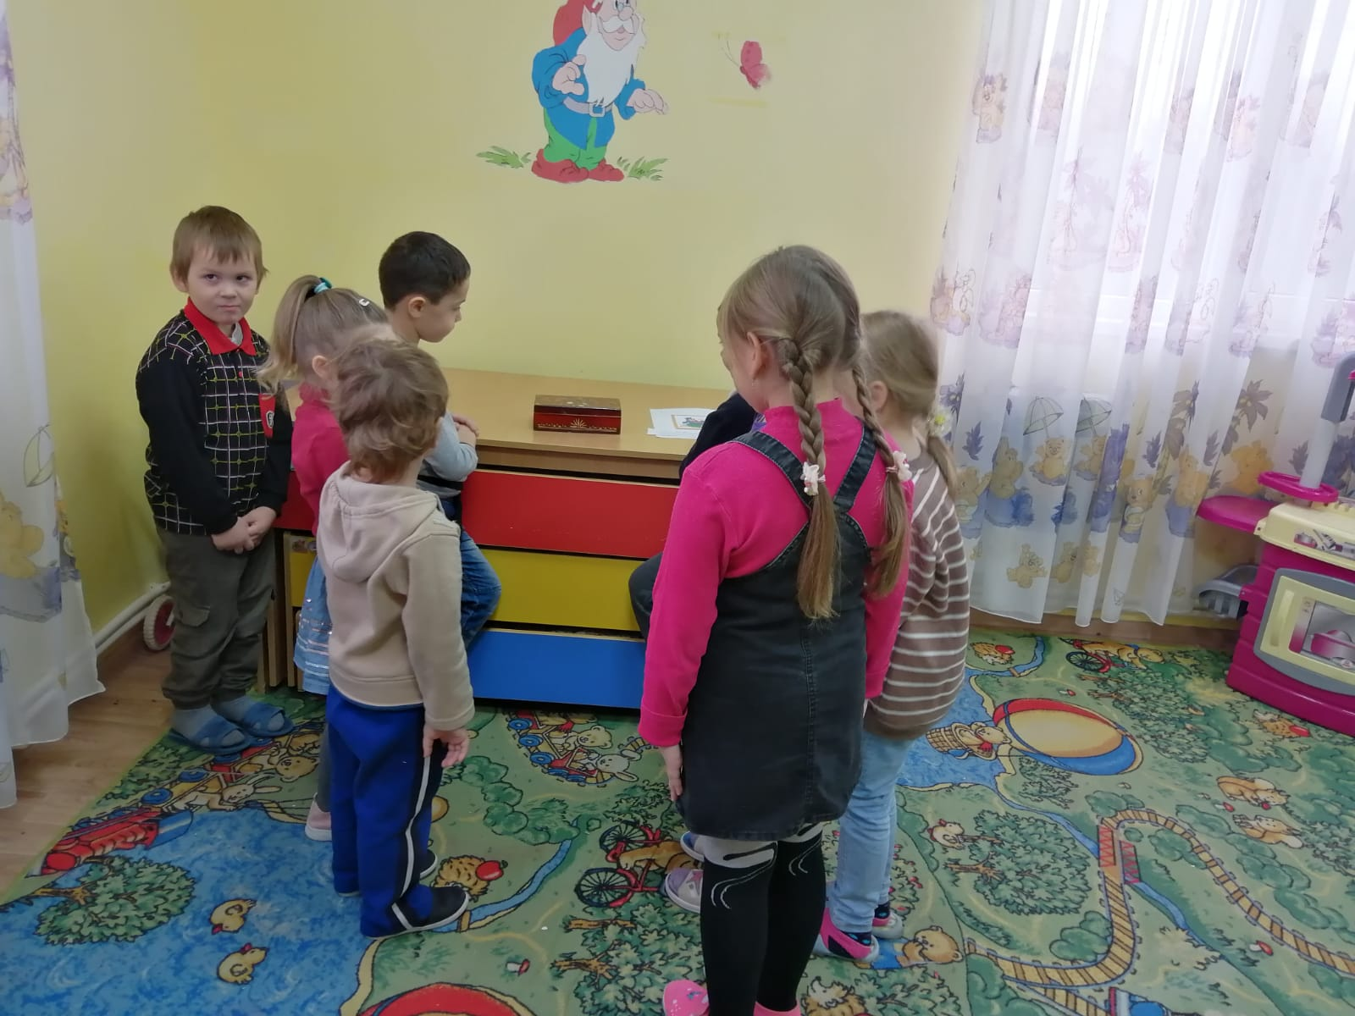

Дети, здесь много ключей, как же найти нужный?

*Ответы детей*

Посмотрите внимательно, что нужно сделать?

*Ответы детей*

Вот мы и нашли наш золотой ключик.  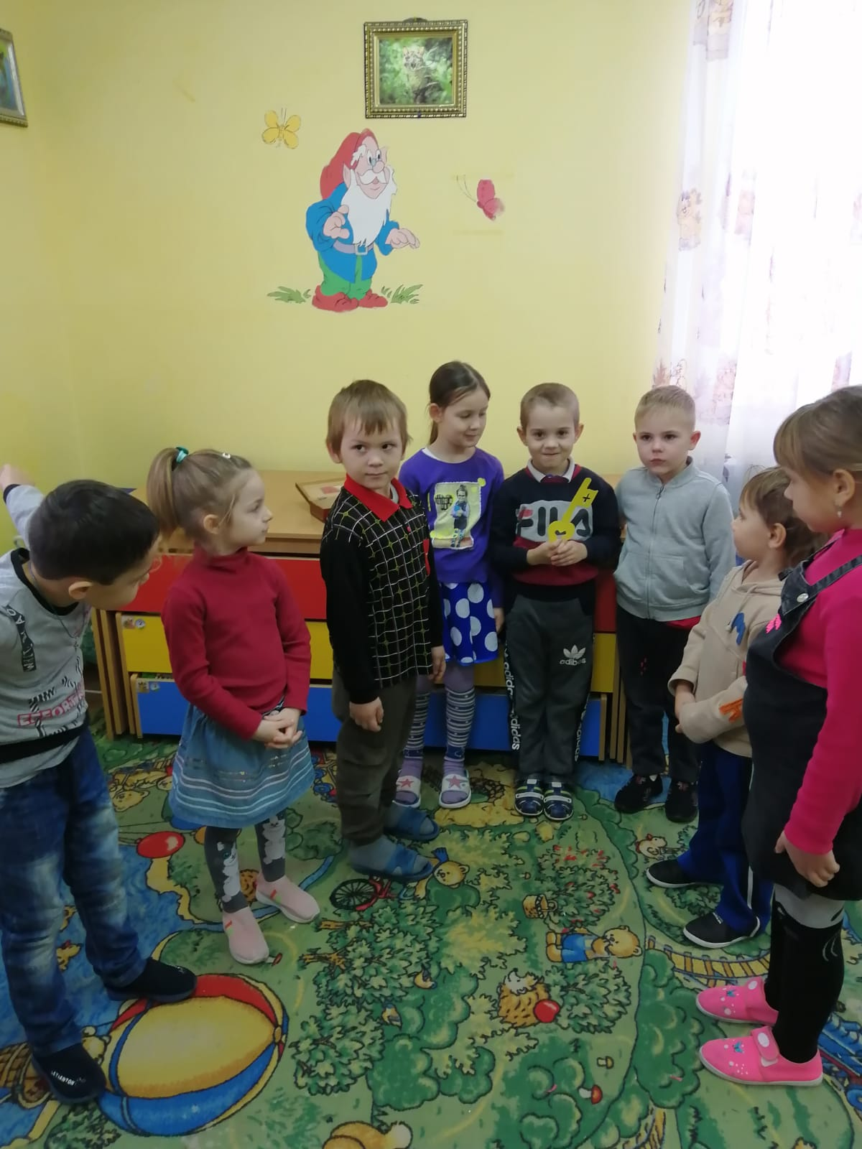

**Воспитатель**: Вы молодцы, вам понравилось сегодняшнее занятие?

(ответы детей).

Все дети в подарок получили раскраски, с изображением сказочных персонажей из сказки «Золотой ключик или приключение Буратино».

